1. วัตถุประสงค์ (Purpose)
เพื่อสามารถใช้ AMR ได้อย่างถูกวิธี และแก้ไขปัญหาเบื้องต้นได้
เพื่อให้สามารถใช้ Software ในการรับส่ง รับ Material รวมถึงงาน Packing ด้วย

2. ขอบเขต (Scope)
AMR สำหรับ HDD AI AC GC Assembly Product.

3. คำจำกัดความ (Definition)
AMR = Autonomous Mobile Robots , MiNi RW Robot.

4. หน้าที่ความรับผิดชอบ (Responsibilities)
Engineer, Technician และ Production ซึ่งใช้ Robot AMR

5. ระเบียบปฏิบัติ/ ขั้นตอนการปฏิบัติ (Methodology)
ขั้นตอนการปฏิบัติงาน
5.1 ส่วนประกอบของ AMR
5.2 การเข้าใช้งาน AMR ผ่าน GUI
5.3 GUI Main Menu
5.4 AMR Information Status
5.5 สถานะของ AMR สามารถดูได้จากแสงของตัว AMR เอง
5.6 Troubleshooting
5.7 วิธีการ Reset AMR
5.8 วิธีการ Charge Battery
5.9 การใช้งาน Software AMR Control
5.10 Preventive Maintenance (PM)
โดยมีรายละเอียดในการปฏิบัติงานในแต่ละหัวข้อ ในหน้าถัดไป
5.1 ส่วนประกอบของ AMR
AMR with Cart
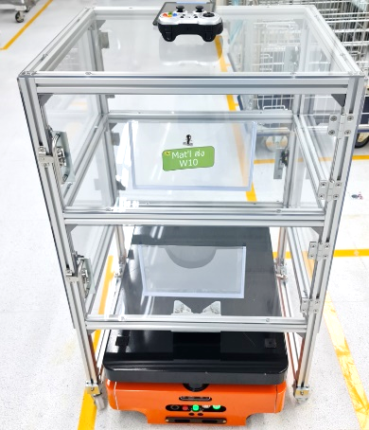
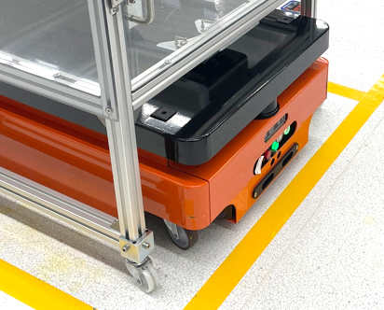

AMR : Control and Sensor

Front side
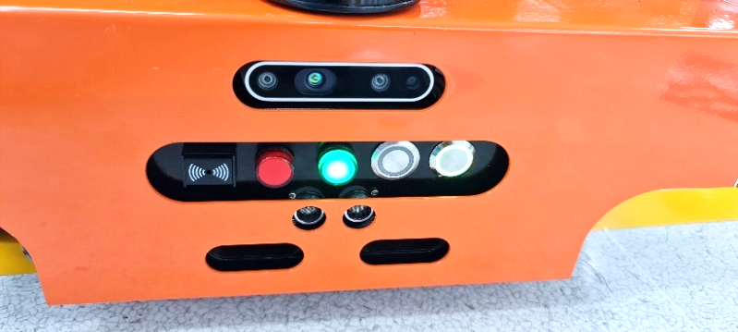
・Buzzer
・Error lamp
・Standby lamp
・Reset switch
・Spare switch
・3D camera

・Sonar sensor
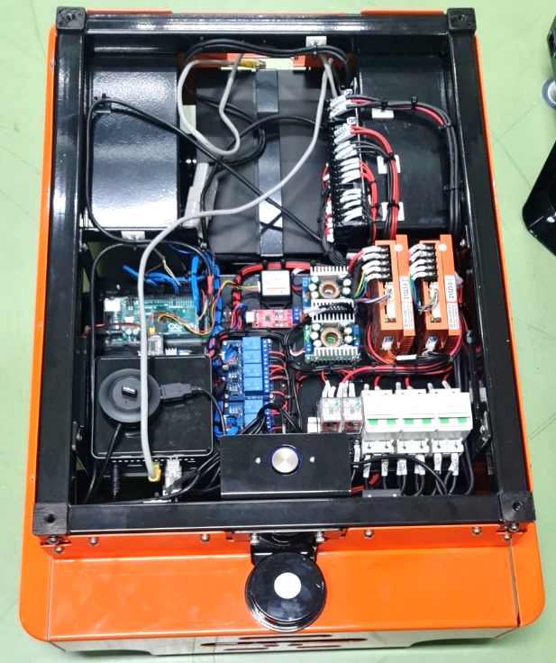
・Charging point
・Guide lock (For Cart)
・LiDAR sensor

Back side
Dock : Charging station
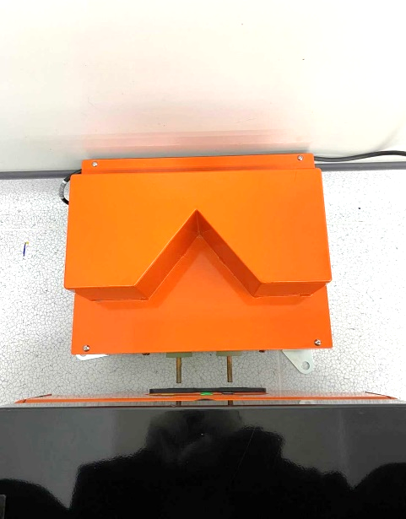
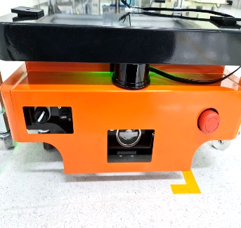

・Emergency Switch
・Laser Sensor
・ON / OFF switch
・Lock Battery

5.2 การเข้าใช้งาน AMR ผ่าน GUI
1) User Log-in ใส่ EN ของพนักงาน แล้วกด Enter
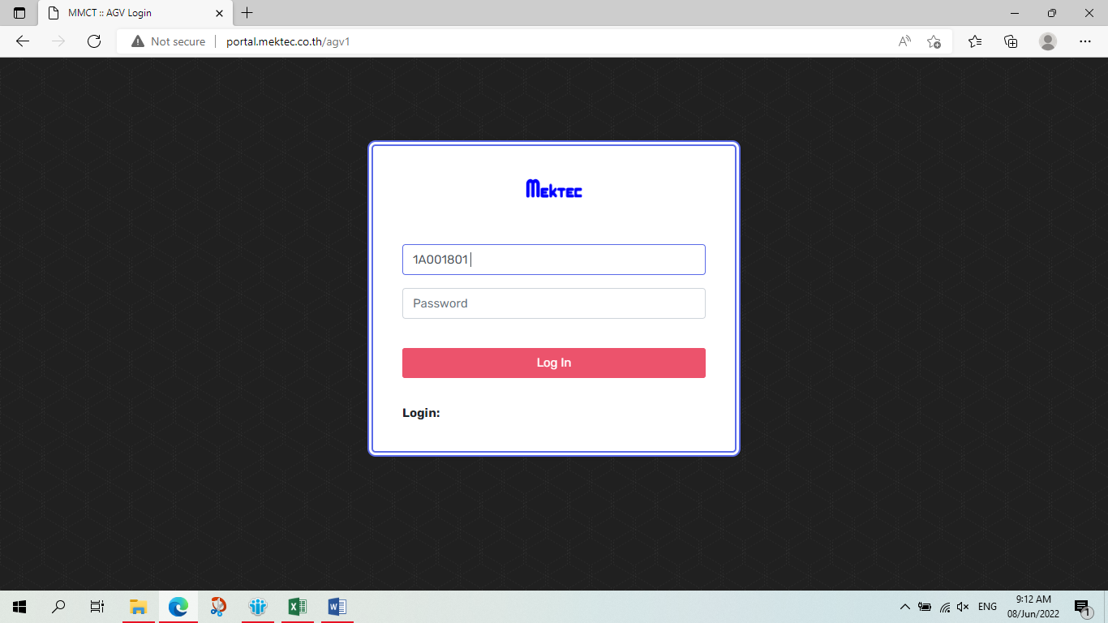
Item.1 Employee No
2) User เลือก Production Line ที่พนักงาน แล้วกด Enter
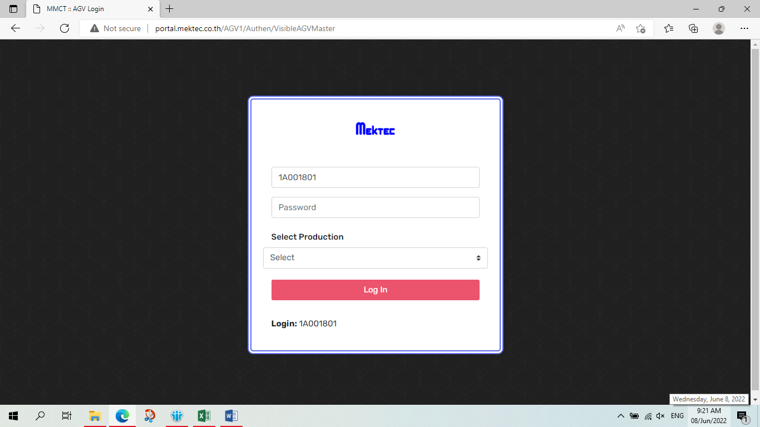
Item.2 เลือก Line ที่ใช้ทำงานอยู่

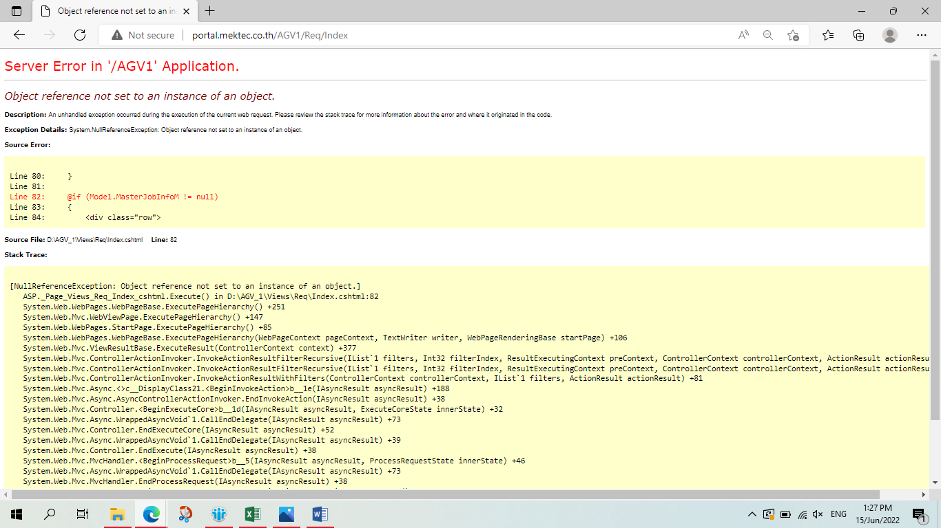
ทุก 20 นาที ต้องมีการ Lock-In ทุกครั้ง เพราะ Program Disconnect

5.3 GUI Main Menu จะเป็นหัวข้อหลัก ประกอบไปด้วย
Home : จะแสดงรายละเอียด AMR เช่น Mac address, สถานะแบตเตอรี่, Emergency ทำงานหรือไม่ทำงาน, รวมถึง AMR อยู่ที่ Station (Home), ออกไปส่งของแล้ว หรือ ได้รับของแล้วเป็นต้น
Request Material : ผู้ที่ทำการขอเบิก Material
Prepared Material : ห้อง Material จะทำการเบิก Material ตามที่ขอ
Status : เป็นการดูสถานะ AMR ว่ามีคิวอยู่ไหมและเมื่อ AMR ไปถึงแหน่งที่ทำการส่งแล้วต้องกดรับ เพื่อบอกว่าให้ AMRกลับ Home หรือไปต่ำแหน่งอื่นกรณีที่มีการเพิ่ม function
Reset Station : เป็น Function ที่ใช้ Reset ตำแหน่งเมื่อเกิดปัญหา เพื่อให้ AMR อยู่ในตำแหน่งที่ถูกต้อง
Force Station : เป็นการให้ AMR ไปในตำแหน่งที่ต้องการโดยไม่ผ่านการ Request ใดๆ
Log off : เป็นการออกจากระบบการเชื่อมต่อ AMR

5.4 AMR Information Status จะเป็นหัวข้อหลัก ประกอบไปด้วย
AMR IP Address : IP ของ AMR
Battery Level : เป็นแบตเตอรี่ของตัวรถมีเหลืออยู่เท่าไร
Current Station : ปัจจุบันอยู่ใน station ไหน ไม่ว่าเป็น Home หรือ ตาม line ต่างๆ
Go to Station : ตำแหน่งที่กำลังไป
Receive Station : จะขึ้นตำแหน่งที่ AMR จอดอยู่
Emercency Station : จะแสดงว่า AMR มีการกดปุ่ม Emercency

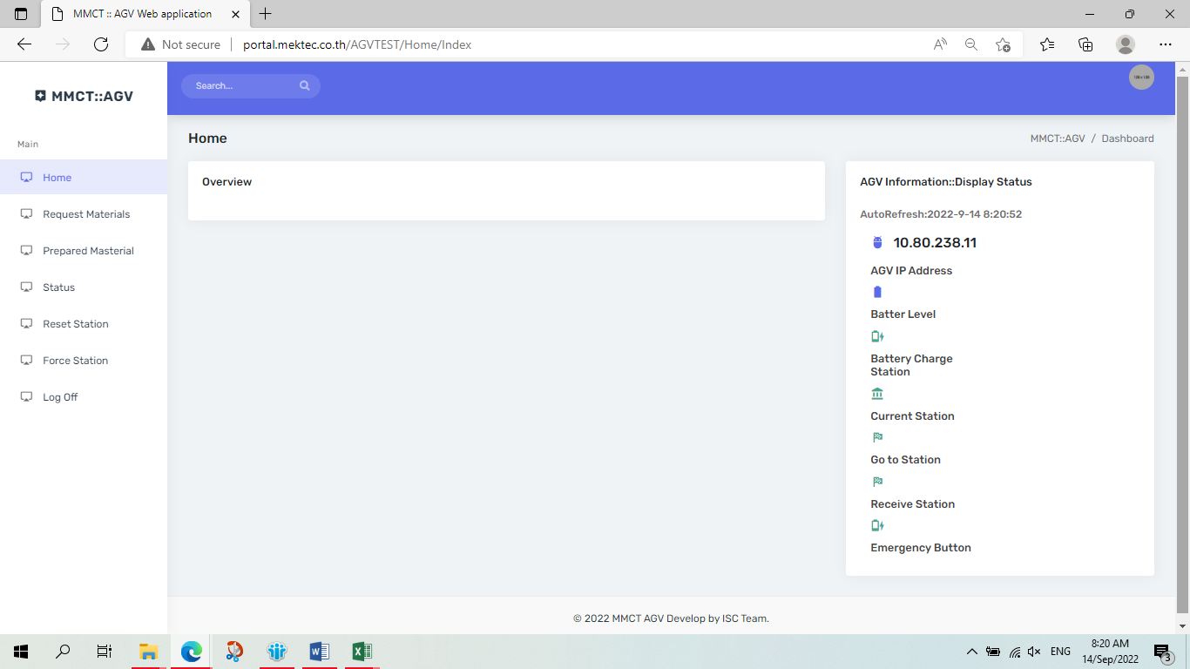
Item 4
Item 3
GUI ของ AMR ที่หน้า Home

5.5 สถานะของ AMR สามารถดูได้จากแสงของตัว AMR เอง
5.5.1 สภาวะเมื่อปิด AMR จะไม่มีไฟติด
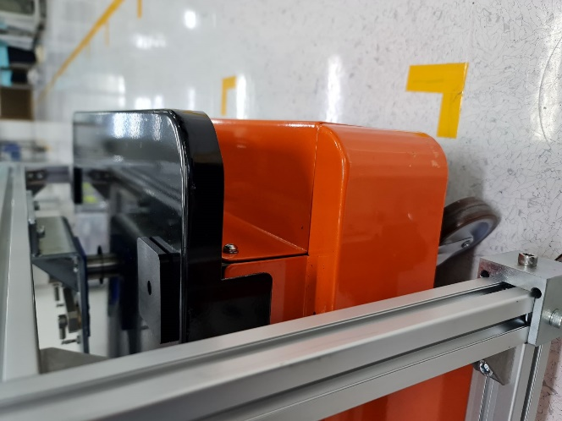

AMR ไม่มีไฟติดแสดงว่ามีการ ปิดสวิตซ์หรือ Batteryไม่มีไฟเหลืออยู่

5.5.2 AMR มีไฟสีแดงติดกระพริบแสดงถึงเครื่องมีปัญหาไม่สามารถทำงานได้ อาจเกิดจาก
การกด Emergency หรือ Breaker ภายในเครื่องบางตัว Trip ให้ทำการตรวจสอบ ปุ่มEmergency
หรือ Reset AMR เพื่อแก้ปัญหา
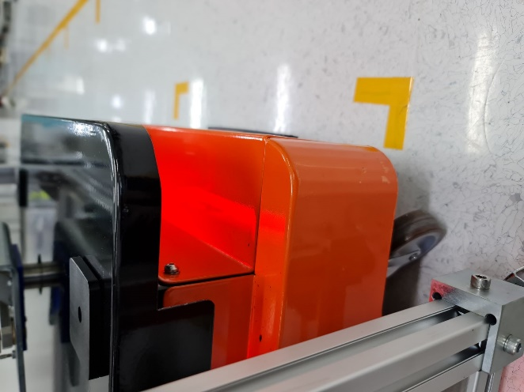

AMR มีไฟสีแดงติดกระพริบ

5.5.3 AMR มีไฟสีเขียว หรือ สีน้ำเงิน แสดงว่า AMR พร้อมใช้งาน สำหรับความแตกต่างระหว่าง
แสงไฟสีเขียว จะขึ้นครั้งแรกจากการที่เราใช้แบบ manual หรือ re-set หรือ ปิด เปิด เครื่องใหม่เท่านั้น แสงสีน้ำเงิน จะเกิดหลังจากสั่งจาก Programs AMR control แล้วเมื่อวิ่งไปจนถึงตำแหน่งใดๆ
AMR จะเปลี่ยนเป็นแสงสีน้ำเงินตลอดไป
จนมีการกระทำ Manual หรือ Reset หรือ ปิด-เปิด เครื่องใหม่ ก็จะกลับเป็นแสงสีเขียวอีกครั้ง
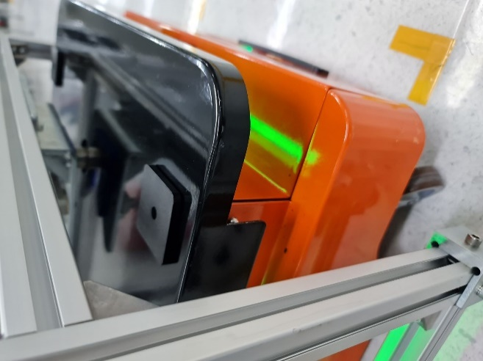

AMR มีไฟสีเขียว หรือ สีน้ำเงิน

5.5.4 AMR มีแสงฟ้ากระพริบเกิดขึ้นเนื่องจากการ Charge Battery และแสดงว่าแบตเตอรี่กำลัง Charge
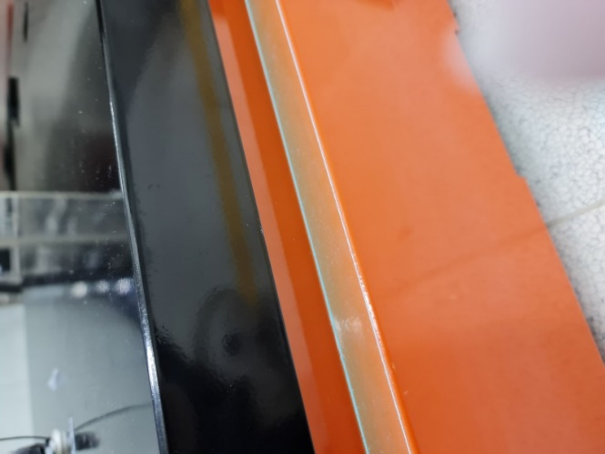
ลักษณะAMR มีสีฟ้าเกิดขึ้น เมื่อขณะมีการ Charging Battery

5.6 Troubleshooting
5.6.1 วิธีปลด Lock Cart จาก AMR
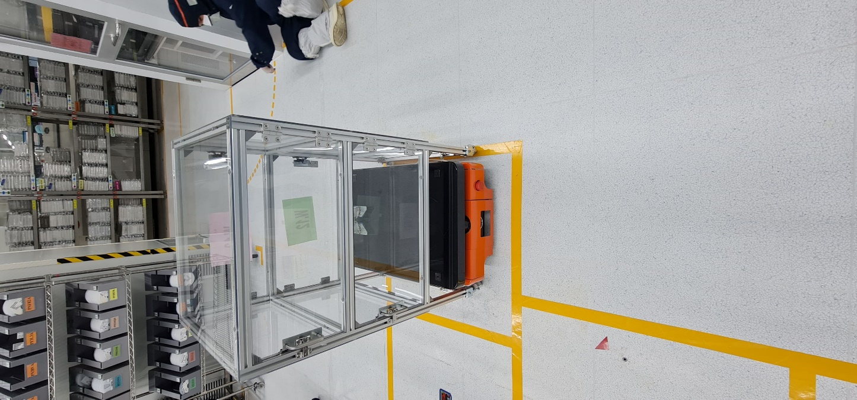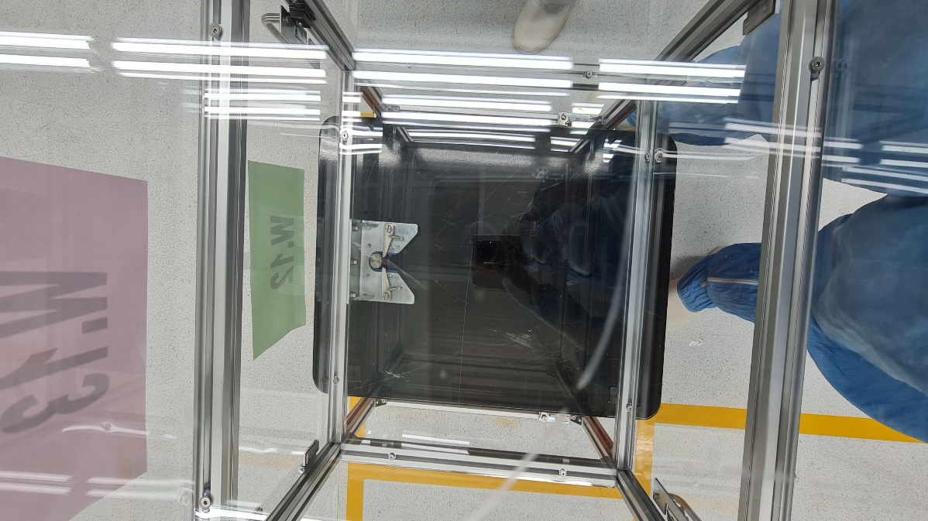
Guide Lock Cart
แสดงลักษณะมีการ lock โดย AMR (พร้อมใช้งาน )
แสดงตำแหน่งและ Guide lock โดย AMR (พร้อมใช้งาน )

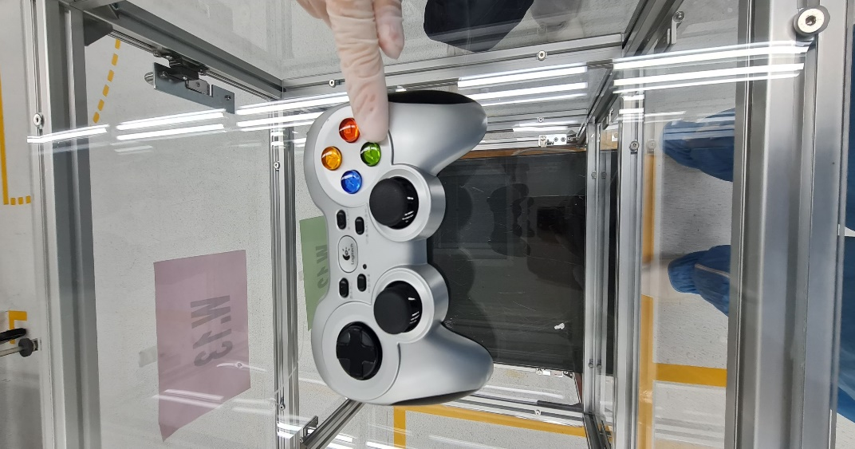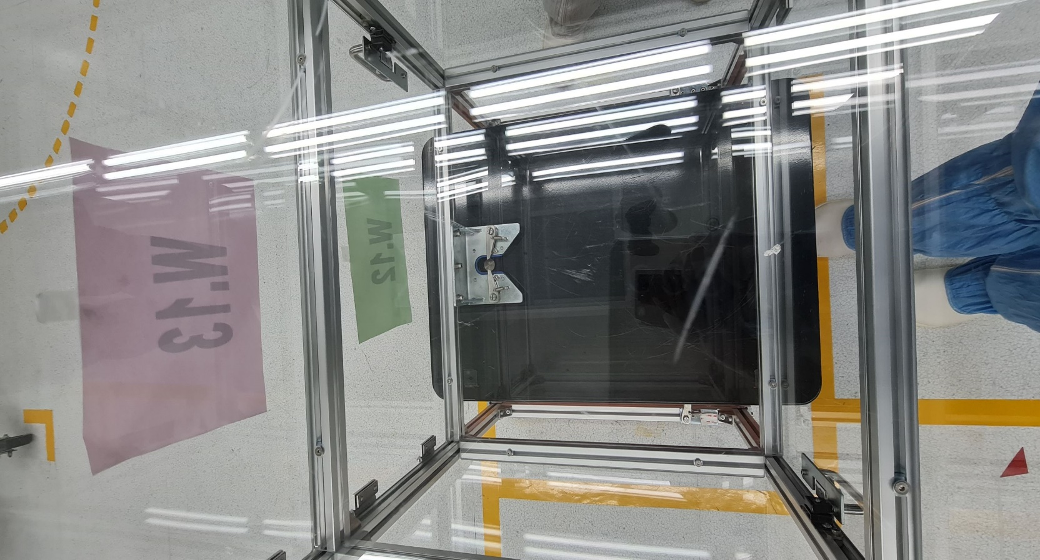
Guide Lock Down
หลังจากกดปุ่ม

ปุ่มปลดล็อก Guide
กดปุ่มสีเขียวเพื่อให้ Guide ลดระดับลง

Guide ลดระดับต่ำสุดสามารถเอา Cart ออกจาก AMR ได้

กรณีที่ ต้องการให้ Guide ขึ้น ให้ทำการกด ปุ่ม “สีเหลือง” และ ต้องการลด Guide ลงให้กดปุ่ม “สีเขียว”

5.7 วิธีการ Reset AMR
5.7.1 กรณีที่ 1 ทั่วไป
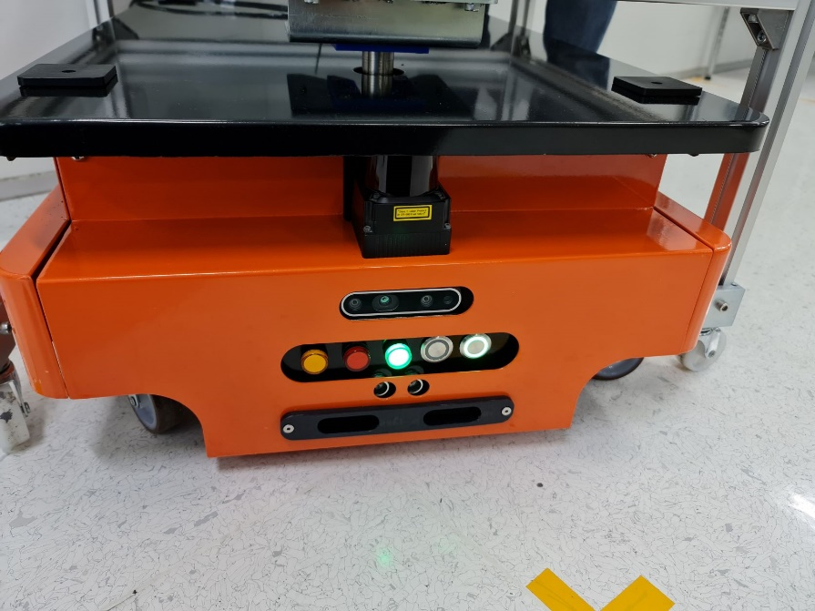
ปุ่ม Reset
ให้ลาก AMR ไปยังต่ำแหน่ง Home และทำการกดปุ่ม Reset แช่ไว้ 3 วินาทีจะมีเสียงถือและไฟกระพริบ ว่าใช้ได้แล้ว

5.7.2 กรณีที่ 2 AMR มี error ร่วมด้วย และเมื่อทำตามกรณีที่ 1 แล้ว AMR ไม่ตอบสนอง
ขั้นตอนที่ 1 : ให้ ปรับสวิสซ์ เป็น Off
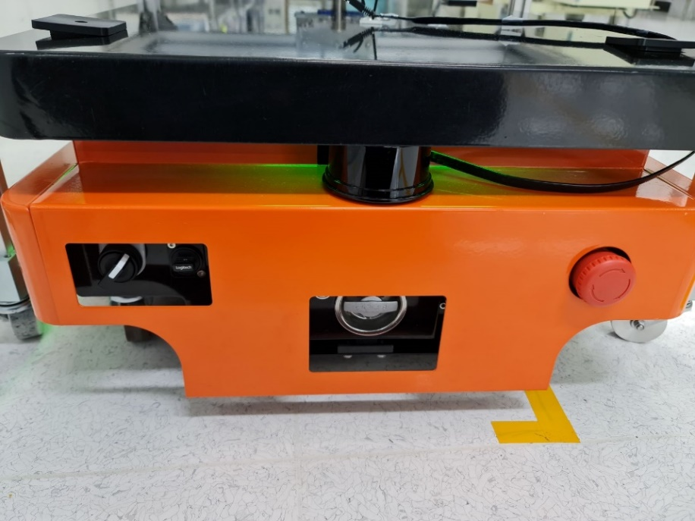
On
Off
แสดงต่ำแหน่งการปรับ Power On Off ของ AMR

ขั้นตอนที่ 2
กดปุ่ม Emergency แล้ว ยกฝาครอบเปิดขึ้น
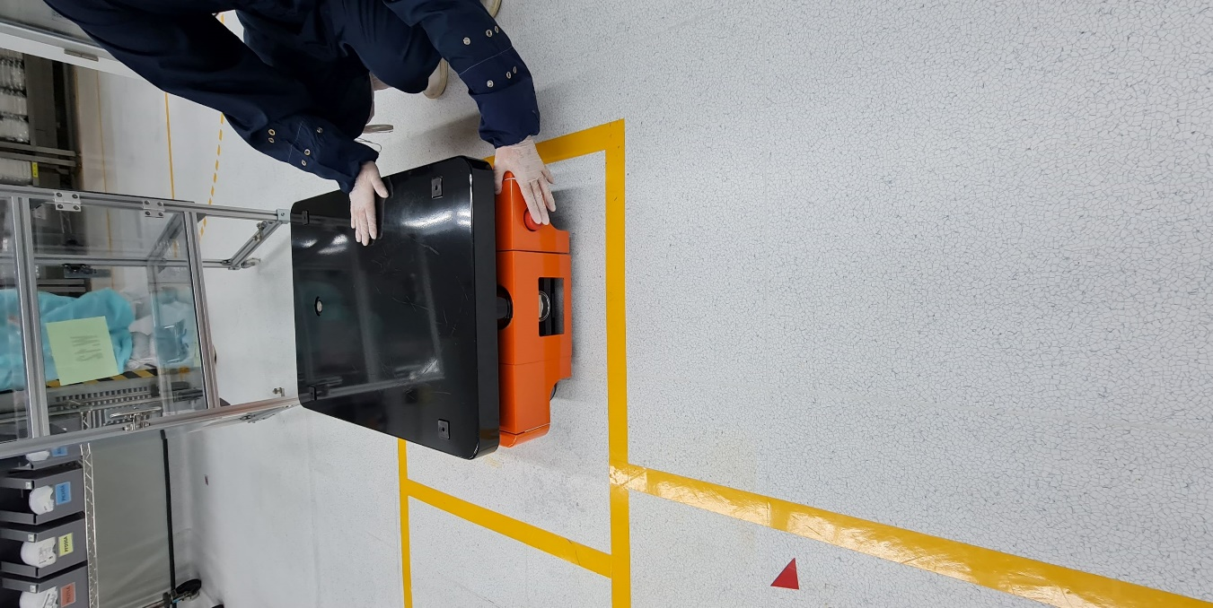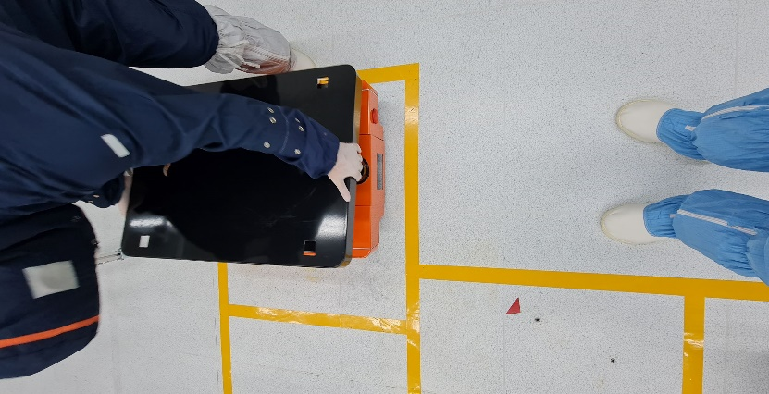
กดปุ่ม Emergency
การยกฝาครอบออก

ขั้นตอนที่ 3
ทำการ Off breaker ทั้ง 3 set และทิ้งไว้ สัก 15 วินาทีหลังจากนั้น จึงเปิด On
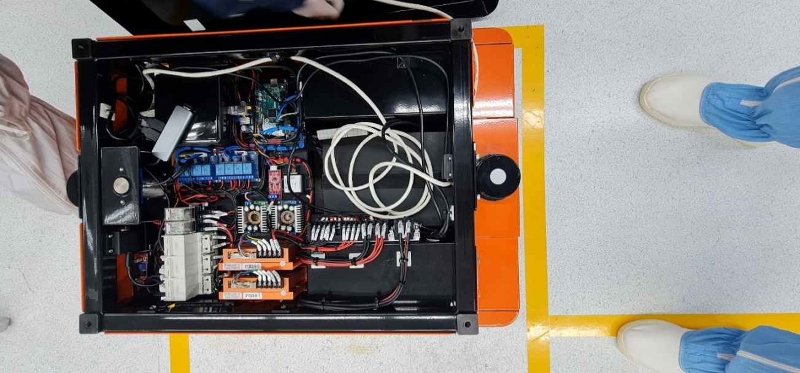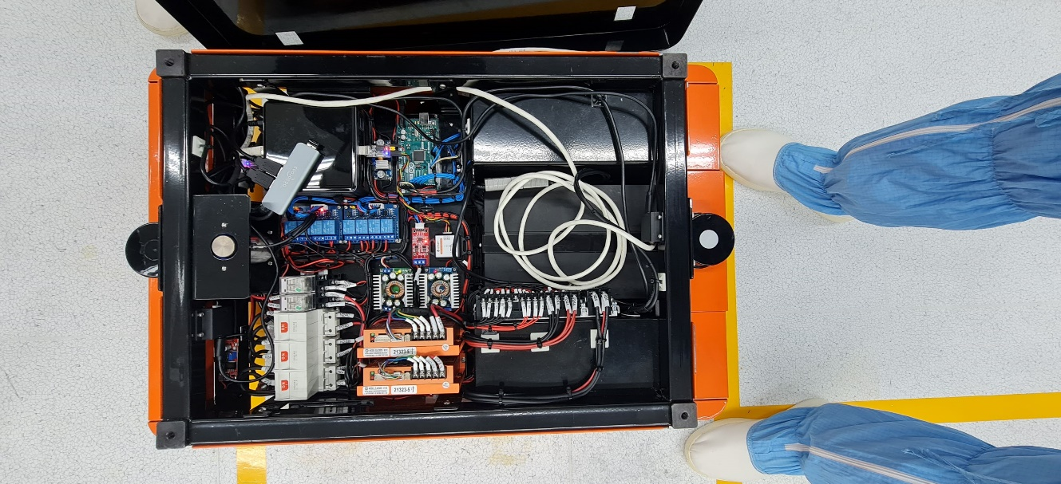
สถานะ Off
สถานะ On
Switch Control สถานะ OFF เป็น ON
Switch Control สถานะ ON เป็น OFF

ขั้นตอนที่ 4
ทำตามลำดับขั้นตอนเพื่อเป็นการ Reset เมื่อระบบ Computer มีปัญหา และควรทำที่ ตำแหน่ง Home

5.8 วิธีการ Charge Battery
มี 3 ขั้นตอน
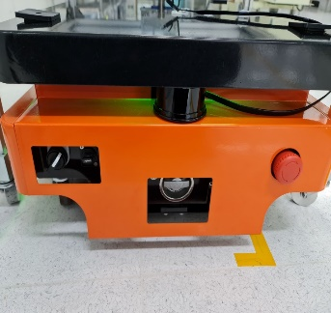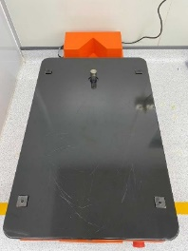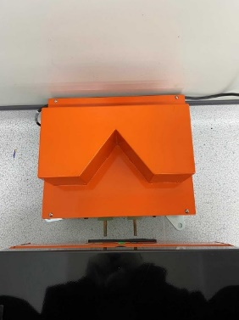
Pin Change
ขั้นที่ 1 เปิดสวิสซ์ เป็น On ขั้นที่ 2 นำ AMR เข้า charge ขั้นที่ 3 นำ AMR เข้า charge
กดปุ่ด Emergency แล้วดัน รถให้ Contact pin charge ของ Power supply

5.9 การใช้งาน Software AMR Control
5.9.1 เข้า Web AMR หลังจากนั้น Software จะ Pop Up UI ดังรูปเพื่อทำการ Log In ก่อนทำงาน
โดยใส่ User Name ผู้ที่งานในต่ำแหน่งนั้น Password ไม่ต้องใส่ กด Log In

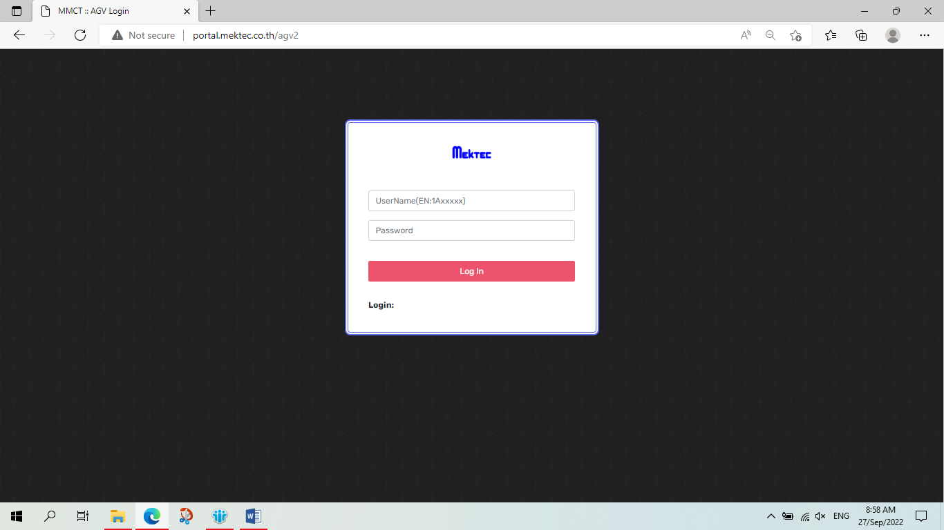
2.กดปุ่ม Log In
1.ใส่ ENของพนักงาน ในต่ำแหน่งที่ทำงาน

5.9.2 จากรูป ให้ไปที่ Select Production เลือกสถานที่ ทำงานตัวอย่างเลือก Home
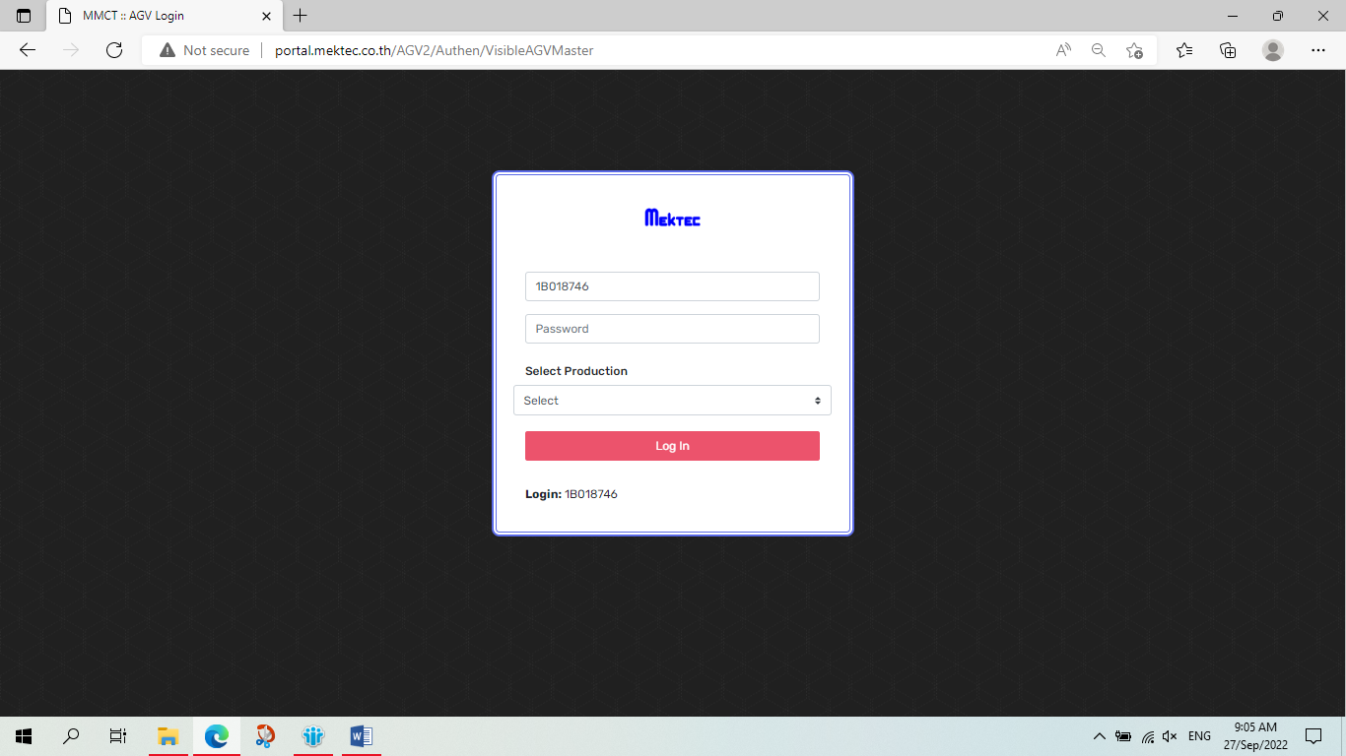
กดเลือกตำแหน่ง
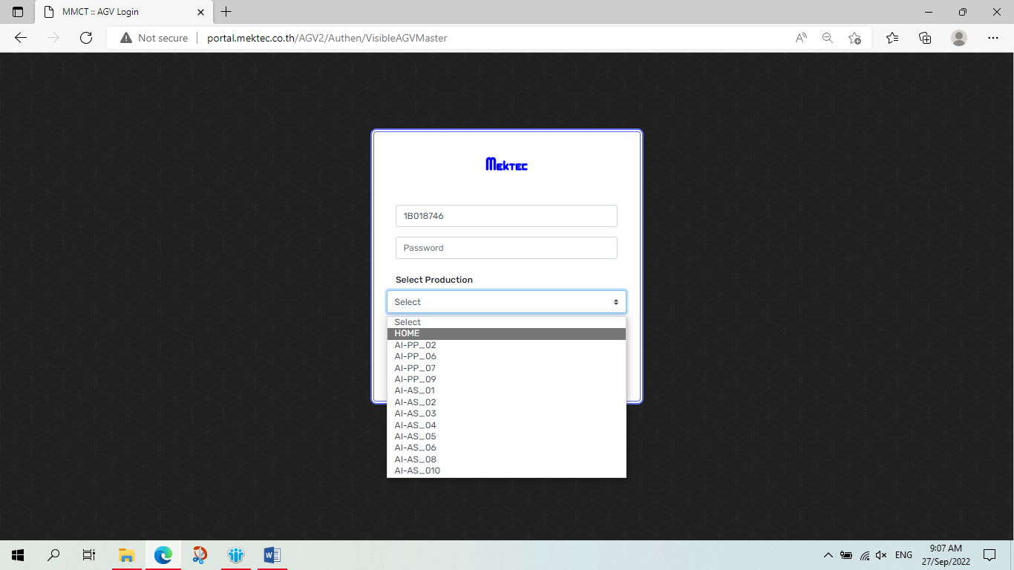
เลือกตำแหน่ง

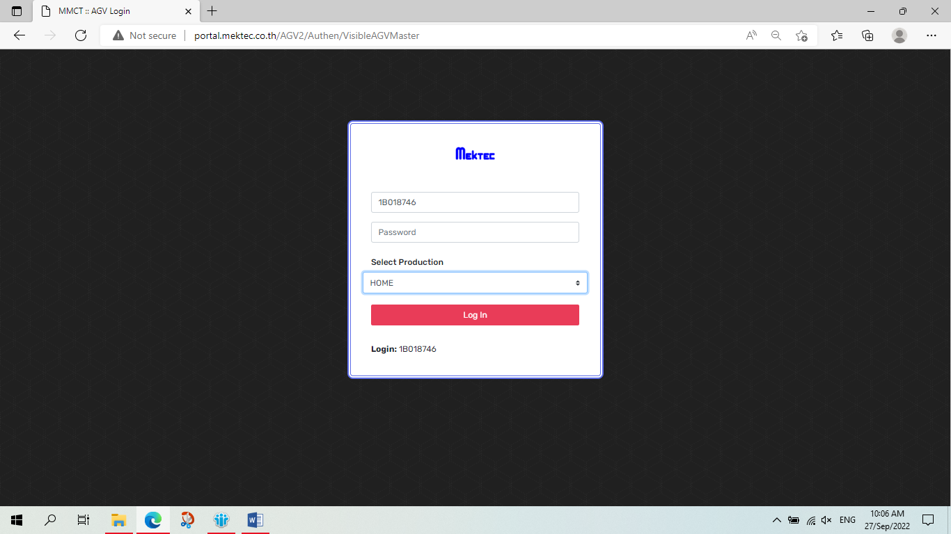
กด Log In
เลือกตำแหน่งที่ต้องการ
หลังจากเลือกต่ำแหน่งที่ต้องการเรียบร้อยให้กด Log In อีกครั้ง
5.9.3 Request Material Manu จะใช้สำหรับเบิก Material โดยที่ production ต้องเลือก AMR Request Search
ใช้ Job (Lot) ในการหา material ที่ต้องการ แล้วกด “ค้นหา”
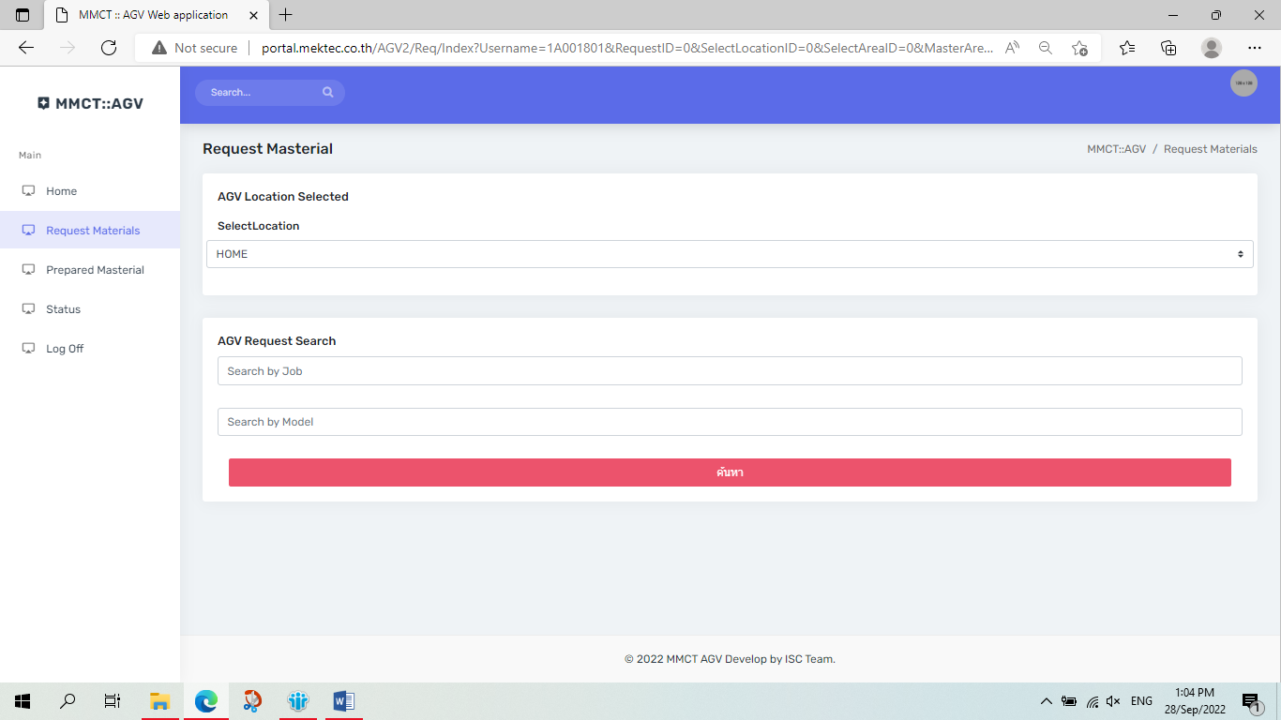
กดปุ่มค้นหา
ใส่ Job(Lot)

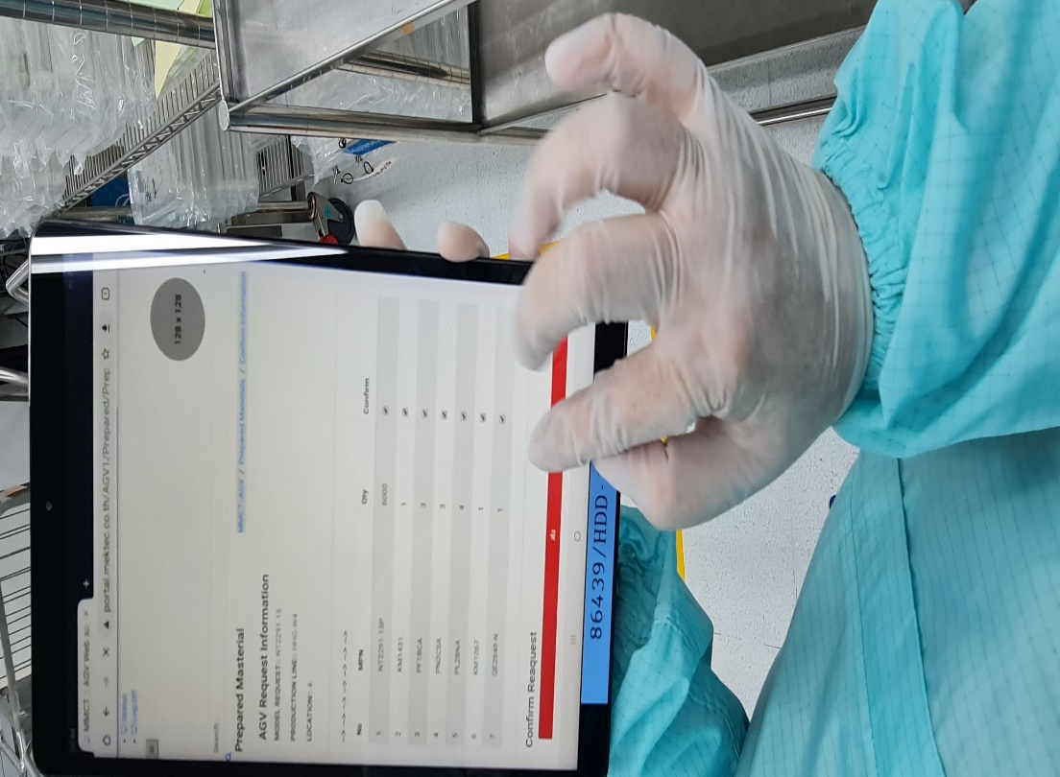
เลือก parts ที่ต้องการส่ง
เมื่อเลือก parts ที่ต้องการส่งเสร็จกด Tap “ส่ง”

5.9.4 Prepared Material
ทางห้อง Material จะมี list ขึ้น ดังรูป
1) Model ที่ Request มา
2) PRODUCTIONNAME เป็นรหัสที่ log-in ที่ Request
3) LINECONTROL ตำแหน่งที่จะไปส่ง Material
4) REQUESTBY EN พนักงานที่ Request มา
5) STATUS จะมี QUEUE หมายถึง ยังรอจัดงานให้, CHECKOUT หมายถึง เมื่อ AMR ไปส่ง Material
ที่ตำแหน่ง เสร็จแล้วให้กดปุ่ม “Confirm” จะทำให้เปลี่ยนเป็น CHECKOUT
6) ACTION เป็นการ Confirm material ว่าได้ครบไหม พนักงานต้องกดปุ่ม “Action” เพื่อทำการยืนยัน
ก่อนการส่ง
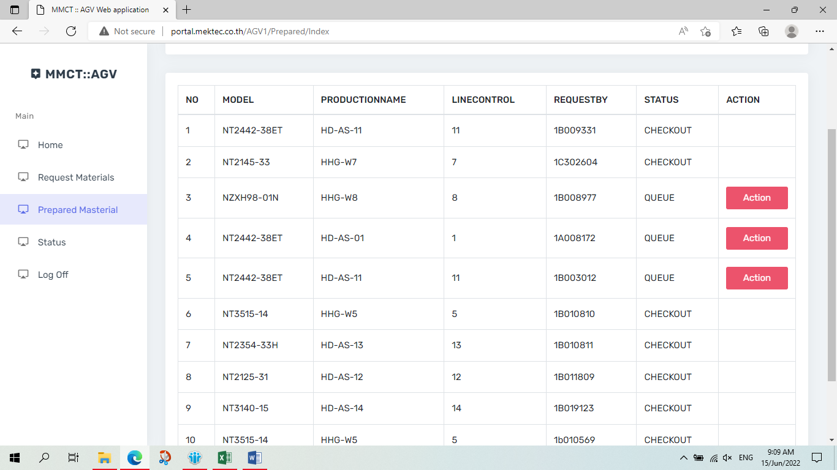

7) เมื่อตรวจว่าได้ Parts ครบให้มี Mark ที่ช่อง Confirm
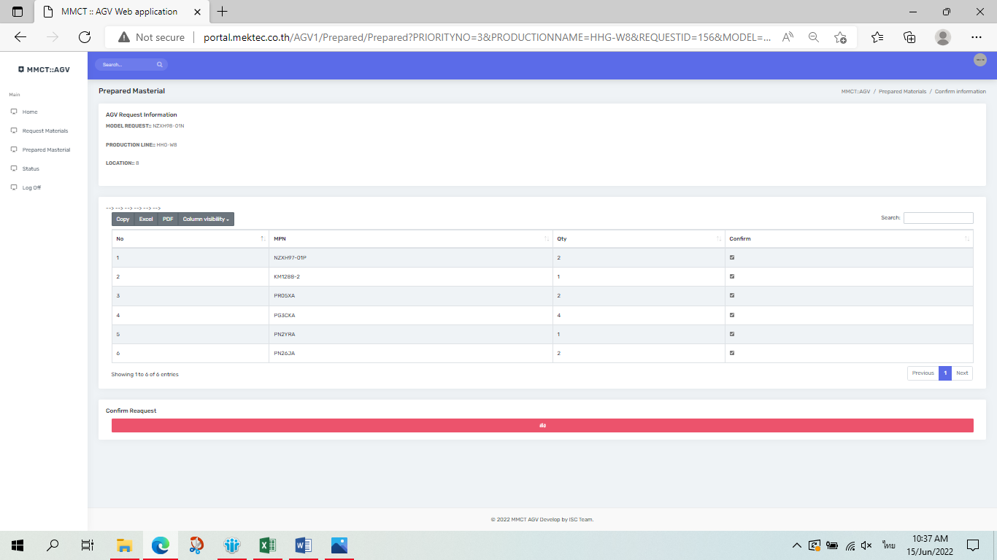
Mark ที่ช่อง confirm
ทุก parts ที่ต้องการส่งเท่านั้น
กรณีนี้ต้องครบทุก Parts เท่านั้นถึงกดส่งได้ เป็นข้อตกลงของ Production
กดปุ่ม “ส่ง” เพื่อส่งไปยังต่ำแหน่งต่างๆ
8) Status เป็น Manu ที่ดูสรุปการใช้ AMR ส่ง Material รวมตลอดวัน รวมถึงการ รับ Material
เมื่อถึงจุดหมายด้วย
จะมี Confirm ด้วยให้พนักงานกดปุ่มนี้ หลังจากรับ Material เรียบร้อยแล้ว AMR จะกลับไปยัง
ห้อง Material room(HOME)

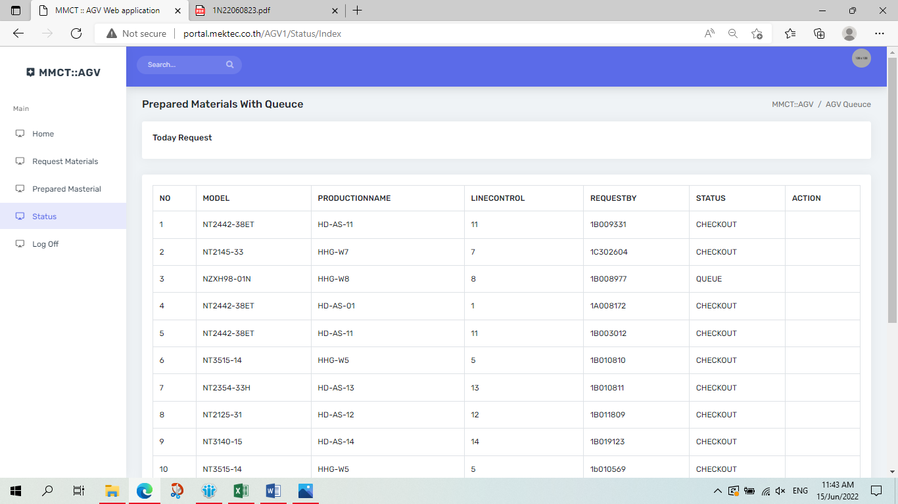
กดปุ่ม “ส่ง” เพื่อส่งไปต่ำแหน่ง HOME
CONFIRM
SENDED

9) การใช้ Joy ควบคุม การทำงานแบบ manual ให้กดปุ่มต่ำแหน่งที่ 1 ค้างไว้ และปุ่ม mode ขึ้นสีเขียว
ให้ใช้ต่ำแหน่งที่ 2 ในการบังคับ Robot
ถ้า Mode ไม่ขึ้นไฟสีเขียว ให้ใช้ต่ำแหน่งที่ 3 กรณีนี้ให้ Technician หรือ supervisor ดูแลการใช้งาน
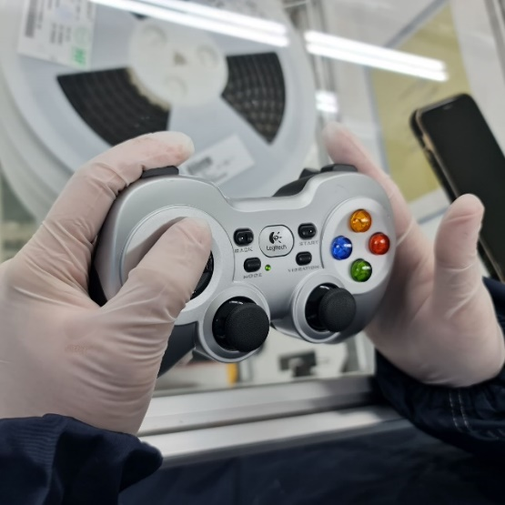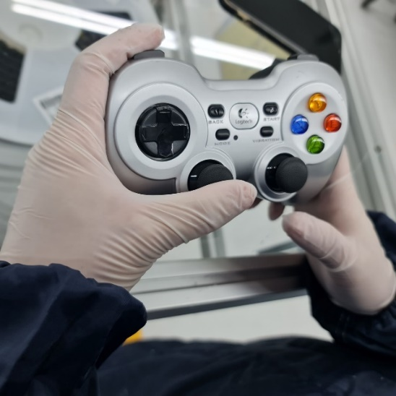
3
1
2
Mode

5.10 Preventive Maintenance (PM)
กำหนดให้ทำ PM ทุกๆ 3 เดือน ตามหัวข้อในตาราง โดยแบ่งเป็น 2 หัวข้อคือ การทำ PM ก่อนเปิดเครื่อง และ หลังเปิดเครื่อง
กำหนดให้ใส่ 1.พื้นที่ในการใช้งาน, 2.ชื่อ Robot หรือ Serial no. และ 3.เดือนที่ทำ PM

ตารางรายละเอียดการทำ PM, ข้อกำหนด, วิธีการปฏิบัติ
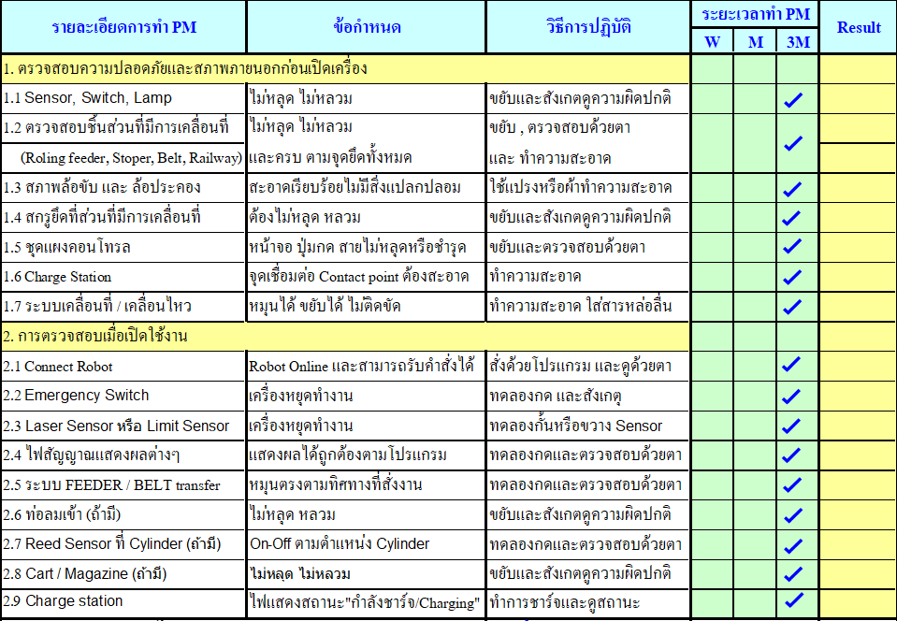
สามารถใช้ตารางนี้ในการทำ PM สำหรับ Autonomous mobile robots (AMR), Automated Guided Vehicle Robot (AGV) and Mobile Robot
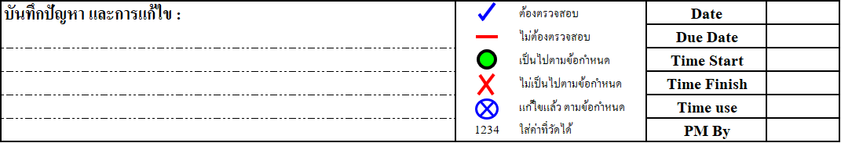
กำหนดให้ระบุวันที่ เวลา และผู้ที่ทำ PM ตามตารางด้านล่างนี้

6. ข้อควรระวัง/ คำเตือน/ อุปกรณ์ป้องกันอันตรายที่ต้องใช้ ด้านความปลอดภัย [ถ้ามี] (Safety Warning)
1. ในขณะ กด ปุ่ม “ส่ง” หรือ “Confirm” เพื่อให้ AMR งานพนักงานต้องอยู่หลัง AMR เสมอ
เพื่อความปลอดภัย แม้ว่าจะมีระบบความปลอดภัยแล้วก็ตาม ดังรูปจะอยู้ด้านหลัง AMR

2. ขณะรถเคลื่อนที่ ไม่ควรอยู่ใกล้เกิน 15 cm จาก Cart หรือ ตัวรถเพื่อความปลอดภัย
